Мастер-класс
«Интерьерная кукла»
по мотивам игрушек
Татьяны Коннэ

Автор: Козлова Наталья Юрьевна
МБУ ДО «ЦДТ Автозаводского района»

Введение
Кто–то считает, что куклами увлекаются только маленькие девочки, но на самом деле это не так. Во все времена была традиция, когда мама сама шила игрушки для своих деток. Малыши очень любили и берегли своих маленьких подружек.
А сколько рукодельниц создают кукол в наше время, и далеко не всегда для детей?! Мастерить их очень увлекательно. Когда видишь рождение своей куклы, возникает ощущение, что происходит что-то необыкновенное! Как будто в твоей жизни появляетсяновый член семьи.
Создание авторской куклы является особым направлением современного прикладного творчества. Авторская кукла чаще всего выполняется в единственном экземпляре, представляет собой плод длительного, кропотливого труда.Кукла всегда остается замечательным дополнением к интерьеру и отображает характер владельца. В последние годы современное искусство авторской куклы породило спрос на них не только среди коллекционеров, но и искусствоведов, дизайнеров интерьеров и одежды. Присутствие авторской куклы в интерьере стало уже давно хорошим тоном и показателем изысканного вкуса владельцев. Во всем мире ежегодно проводятся сотни крупных выставок, посвященных искусству куклы.
Интерьерные куклы в наше время пользуются все большим спросом. Текстильная кукла – это и прекрасный подарок, ведь в каждой такой кукле есть что-то особенное, что делает ее уникальной и неповторимой.
Куклы российского дизайнера Татьяны Коннэ приобретают всё большую популярность в России и даже в мире, они не оставляют равнодушными никого, кто хотя бы раз увидел их. По-другому этих кукол называют СнЕжки, или большеножки, но имя Коннэ давно закрепилось за ними, став нарицательным. Татьяна оберегает выкройки своих кукол, очень редко выкладывая их в свободный доступ, но они настолько полюбились рукодельницам, что они стремятся угадать, додумать, что-то сделать по своему, лишь бы и под их руками родилась прекрасная и нежная Снежка. Уже давно многие работы можно назвать скорее «по мотивам Т. Коннэ»
Целью моей работы является создание доступного мастер-класса по изготовлению текстильной куклы по мотивам игрушек Татьяны Коннэ.
Задачи: Научить
- выкраивать и сшивать детали тела куклы, собирать куклу
- кроить и шить основные виды одежды для Снежки;
-пришивать трессы и оформлять причёску куклы в шапочке;
- оформлять лицо куклы.

Мастер-класс
Для работы нам понадобятся: трикотаж телесного цвета, хлопчатобумажные и трикотажные ткани гармонирующих цветов для создания одежды куколки, искусственные волосы в трессах, кружево, пуговки, кукольная обувь, материал для набивания куклы, набор выкроек
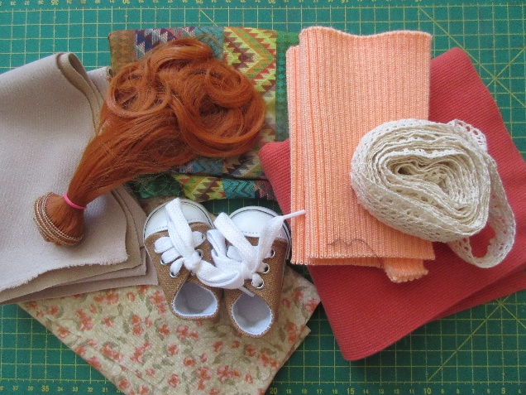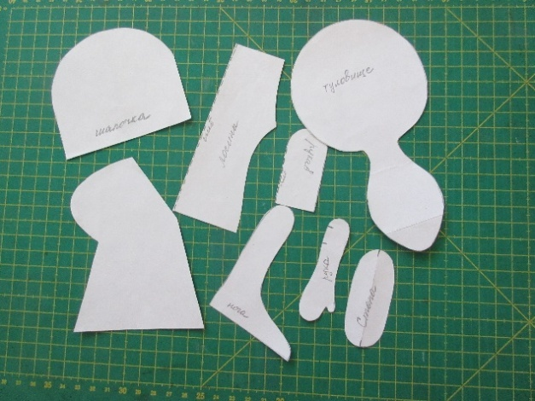

- Обводим на трикотаже телесного цвета выкройки деталей тела куклы и, не вырезая, прошиваем их мелким швом «назад иголку», оставляя места для выворачивания и набивки. Детали вырезаем, оставляя припуск 2 – 3 мм.
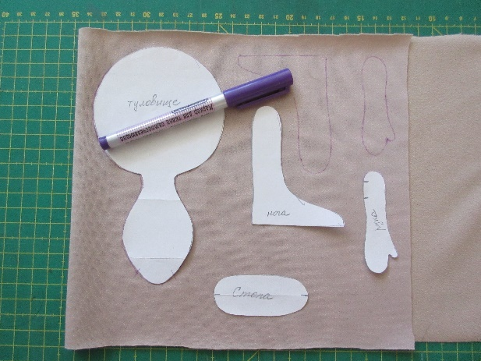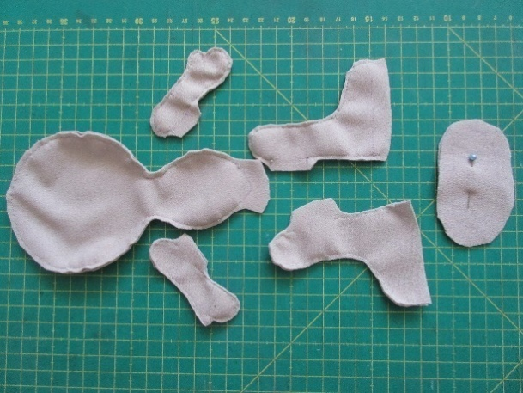

- Выкраиваем детали стопы и пришиваем их к ножкам.
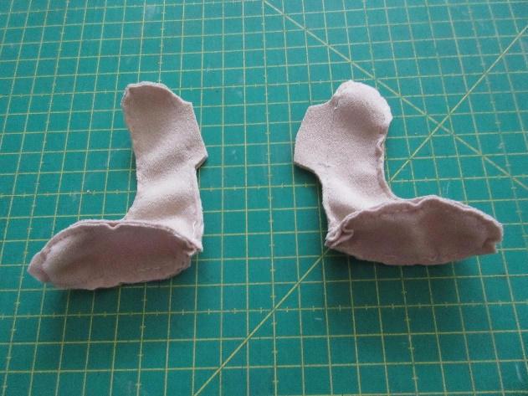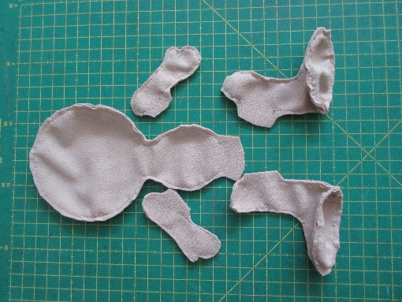

- Выворачиваем все детали, набиваем их наполнителем – голову и шею очень плотно, тело и ноги – плотно, ручки – чуть послабже. Зашиваем отверстия для набивания потайным швом.
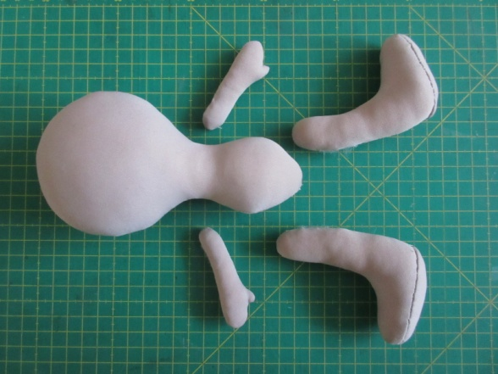

- Пришиваем ножки к туловищу при помощи пуговичного крепления – так ножки будут подвижны и куколка сможет не только стоять, но и сидеть. Чтобы куколка уверенно стояла, можно на время сборки надеть на ножки обувь.
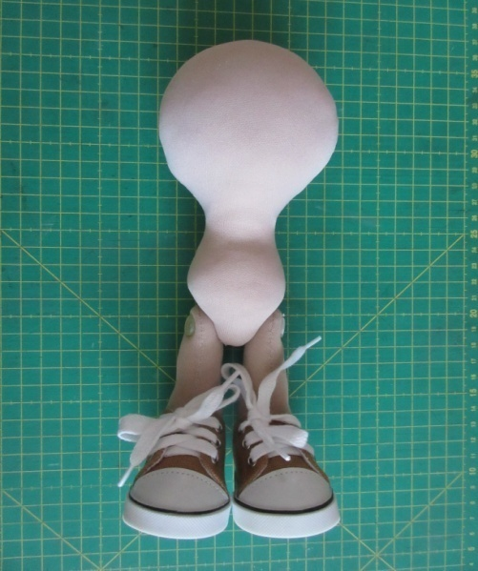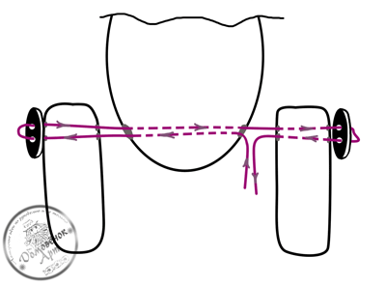

- Выкраиваем две детали лосин, сшиваем сначала по боковым швам, затем по внутреннему.
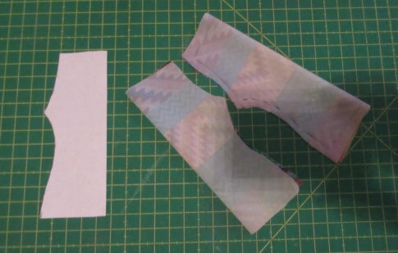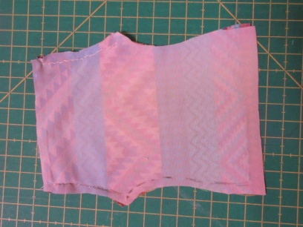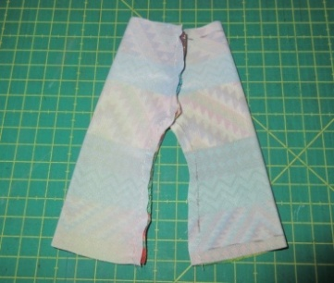

- Лосинки выворачиваем, надеваем на куклу. Чуть присборив по поясу, пришиваем их к телу. Теперь можно снова надеть обувь. Лосины натягиваем на ботиночки, при необходимости нижний край чуть фиксируем термопистолетом или потайным швом.
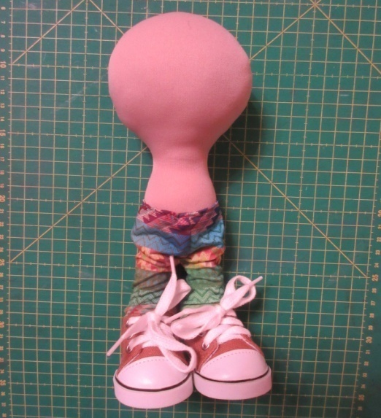

- Из фатина выкраиваем 3 – 5 полосок 7*50 см (от количества полос зависит пышность нижней юбки), складываем их вместе, верхний край прошиваем крупным стежком. Стягиваем ткань, надеваем на куклу, завязываем на талии и пришиваем к телу.
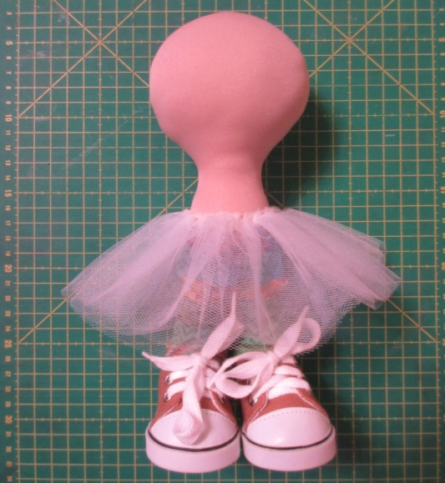

- Для платья выкраиваем прямоугольник 11*40 см., подгибаем его снизу, одновременно пришивая кружево. Сложив деталь пополам, сшиваем боковой шов.
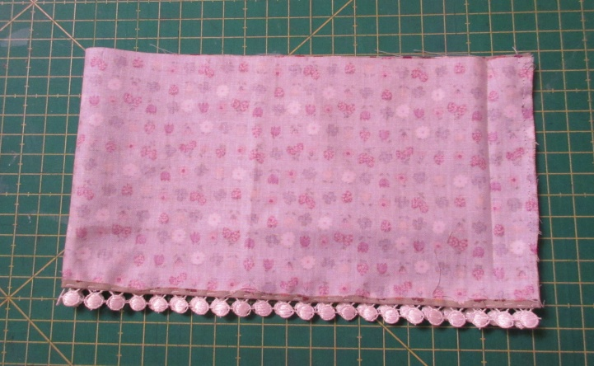

- Выворачиваем, подгибаем верхний край, одновременно стягивая сборку. Платье надеваем на куклу швом назад, нити стягиваем на шее, равномерно распределяем складочки, подшиваем потайным стежком.
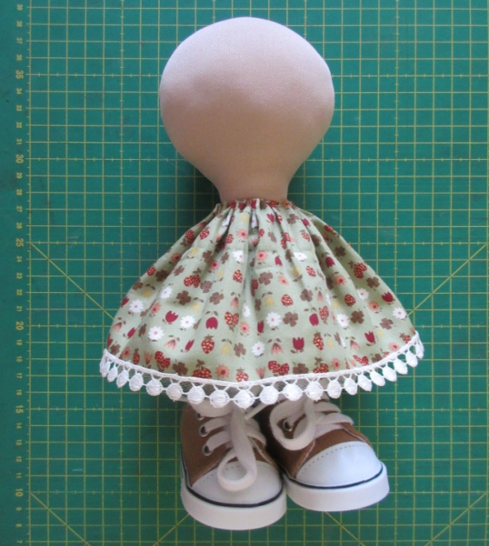

- Закрепляем складочки посередине, формируя талию. Можно одновременно пришить ленточку - пояс.
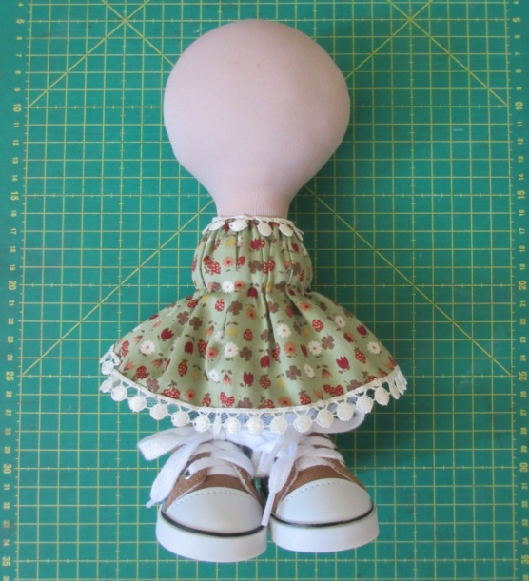

- Выкраиваем детали пальто с припусками на шов 3 – 5 мм, сшиваем две основные детали, рукава. Если ткань пальто «сыпется», необходимо так же обработать края пальто, если нет – можно оставить срезы открытыми.
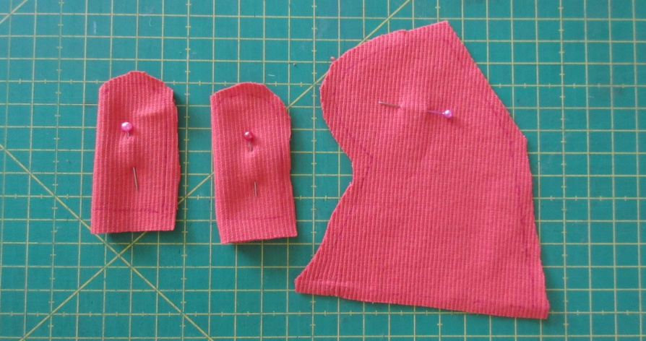

- Оборачиваем пальто на кукле, закрепив временно булавками. Рукава выворачиваем и натягиваем на ручки. Рукав должен полностью надеться на руку, сверху не должно остаться пустого места.
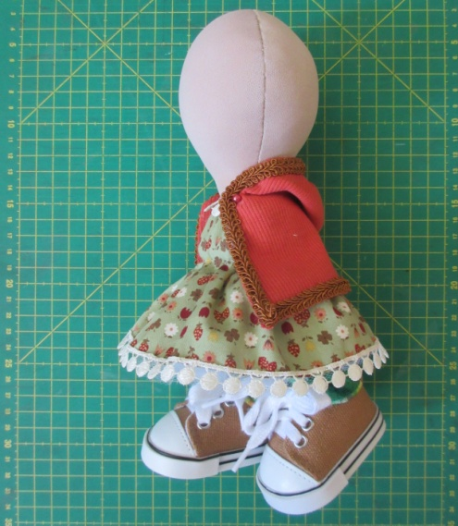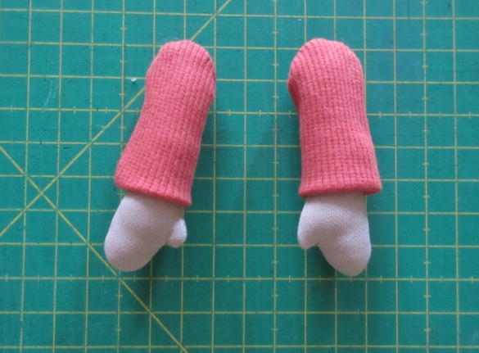

- Пришиваем ручки, снова используя пуговичное крепление.
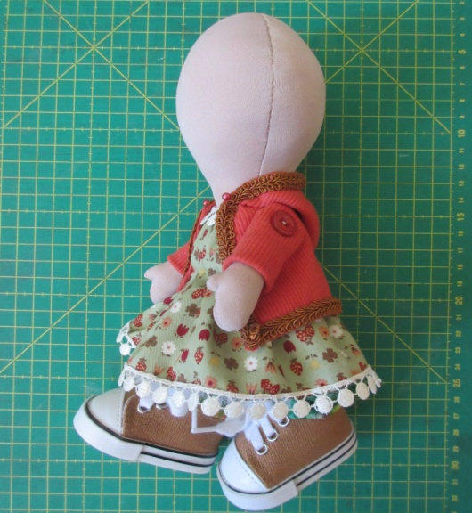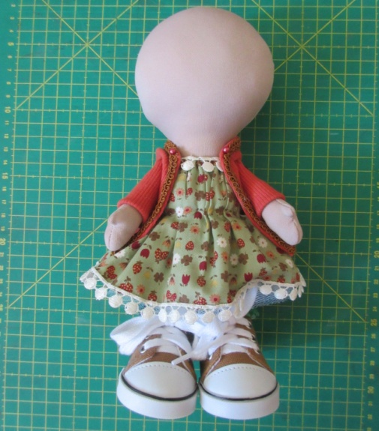

- Пришло время делать кукле причёску. На голове рисуем круговую линию – линию роста волос. Волосы можно пришивать, а можно приклеивать термопистолетом. Делаем первый круг, начиная с затылка. Затем продолжаем пришивать трессы, двигаясь по спирали к макушке. Расстояние между витками – 0,5 – 0,7 см. В верхней части головы остаётся незаполненное место – «лысинка», в этом нет ничего страшного, мы же шьём девочку в шапочке. На куклу вполне достаточно 40 – 50 см тресса. Когда волосы пришиты, необходимо убрать волосы с лица – назад или в стороны, закрепив их небольшими стежками.
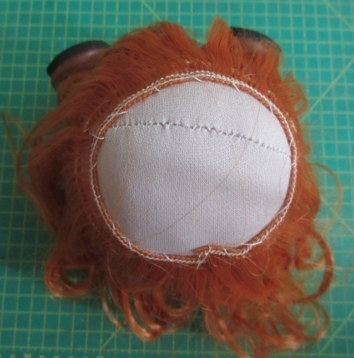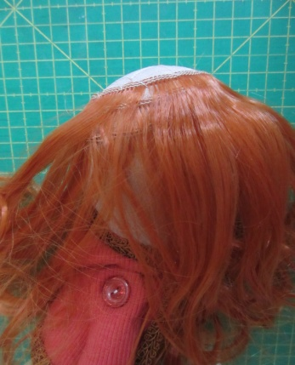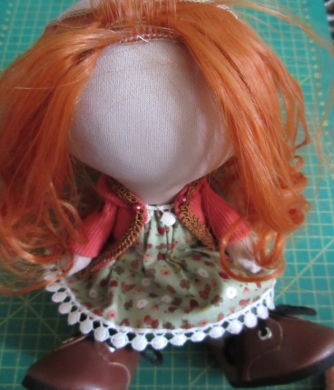
- Из трикотажа выкраиваем прямоугольник 16*9 см, сшиваем его по боковой линии, затем сверху. От того, как будет прошита верхняя часть заготовки, зависит вид шапочки – её можно прошить по прямой, по вогнутой или выпуклой линии, или просто собрать на нитку и стянуть. В данном варианте мы шьём шапочку «с ушками».
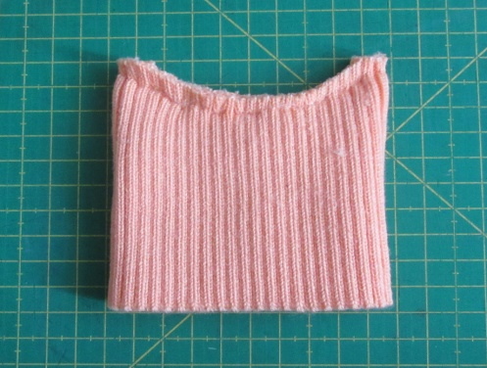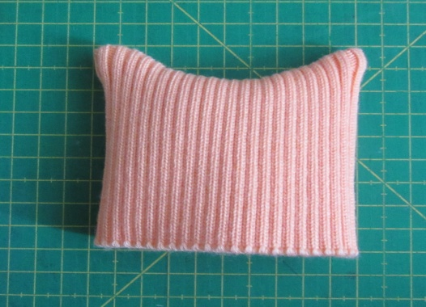

- Надеваем шапочку. на куклу. Если в этом есть необходимость, подгибаем её внутрь на 0,5 – 1 см. Пришиваем в нескольких и местах незаметными стежками, чтобы шапочка не снималась. Теперь можно её украсить.
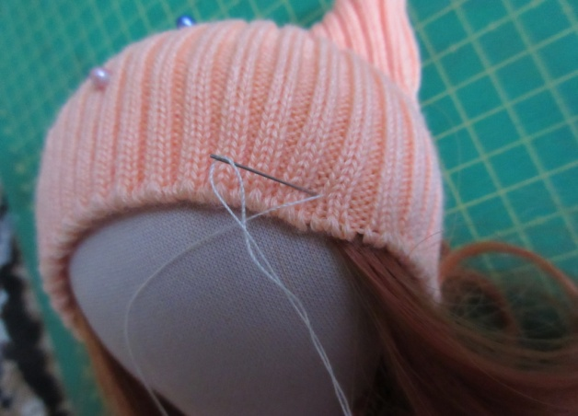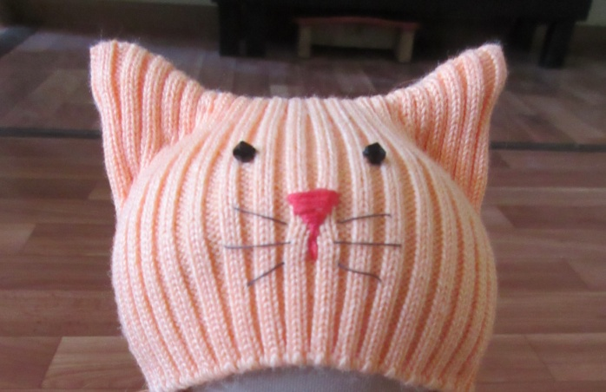

- Осталось нарисовать глазки – две чёрные точки. Они рисуются на расстоянии 1 см от края шапочки. Расстояние между глазками так же 1 см.
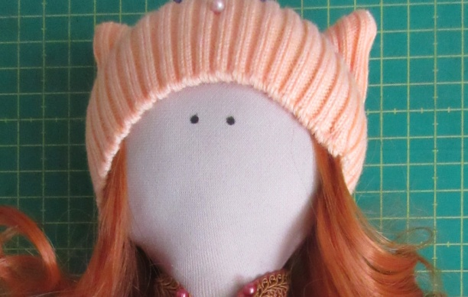

- Наша кукла готова! Я назвала её Надюшка.
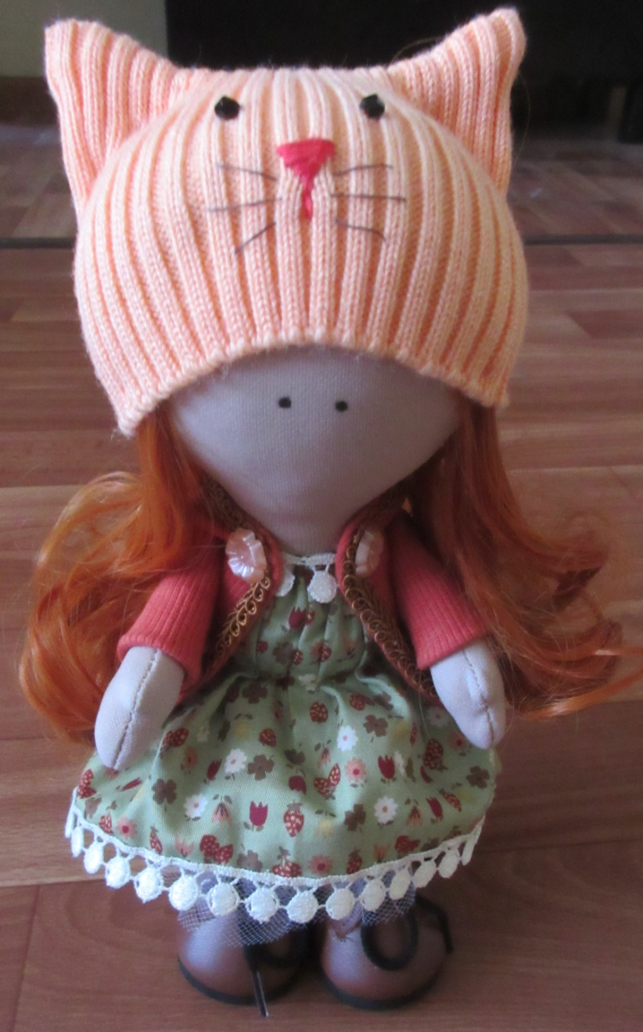

А здесь она уже со своими сестрёнками. Знакомьтесь - Вера, Надежда, Любовь.
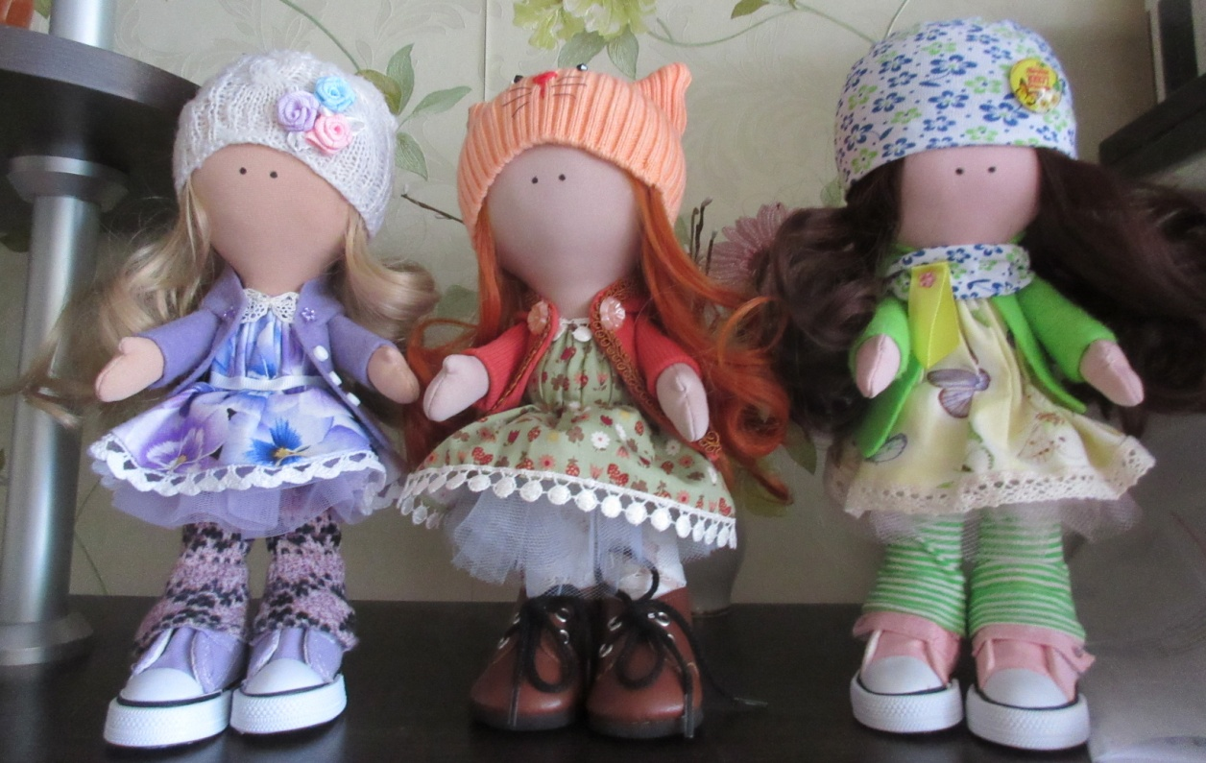
И в заключении хочется показать несколько работ, выполненных по данному мастер-классу девочками 9 – 13 лет, воспитанницами творческого объединения «Мастерская чудес».
